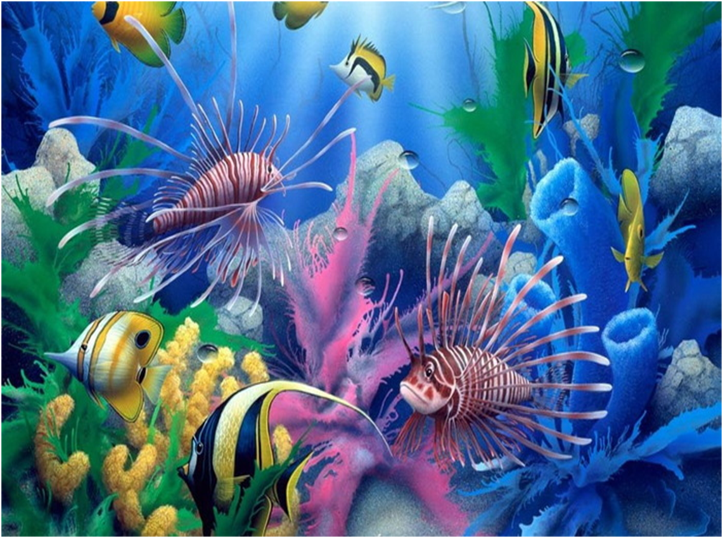
Возраст детей: 5-6лет, старшая группа.

Длительность проекта: 1 месяц

Цель: Создание условий для развития у детей элементарных представлений о морских обитателях

Задачи:
- Формирование представления у детей, о обитателях морей и океанов и их среде обитания.
- Развивать познавательный интерес у детей через развитие интеллектуальной инициативы.
- Способствовать активизации творческой деятельности.
- Развивать умение устанавливать причинно-следственные связи различного характера, доказательно строить суждения.
- Развивать самопознание и положительную самооценку.
6.Воспитать чувство отзывчивости стремление помогать друг другу.
1 этап «Выбор темы»
Одним из интересующих вопросов детей из перспективного планирования был вопрос Валеры и Насти «Кто живёт под водой?». На утреннем сборе были заданы вопросы:

Что знаем? | Что хотим знать? | Как можем найти ответы на свои вопросы?
*В воде живут рыбы, акулы, дельфины;  *под водой очень много рыб;  *бывают рыбы большие и маленькие;  *акулы едят людей;  *рыбки разных цветов. | *Кто ещё живёт в море?;  *как подводные обитатели дышат?;  *почему рыбки не тонут в воде?;  *как появляются малыши?;  *чем питаются обитатели морей?;  *зачем нужны рыбы?;  *есть ли лес под водой?. | *Спросить у мамы или у папы;  *посмотреть по телевизору;  *энциклопедии;  *сходить в океанариум;  *посмотреть по интернету;  *спросить у друга.
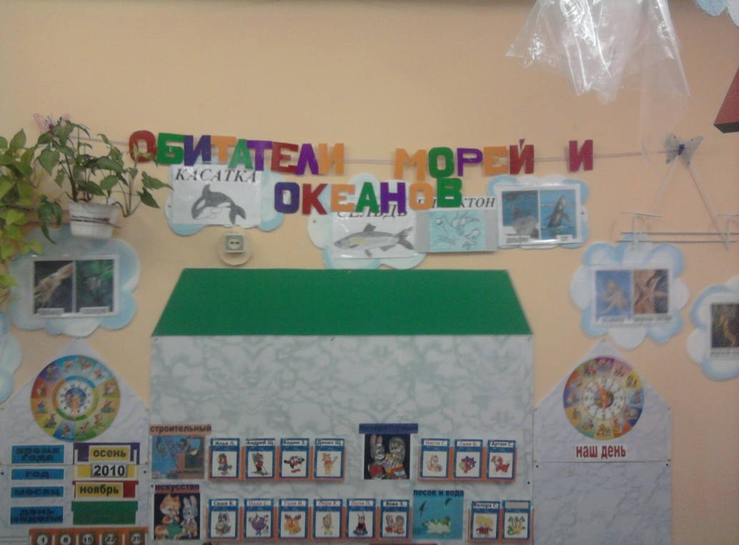
На основе детских высказываний нами были спланированы направления темы «Обитатели морей и океанов».

II ЭТАП «СБОР ИНФОРМАЦИИ»
На этом этапе нашей задачей было организовать развивающую среду таким образом, чтобы она провоцировала детей на самостоятельный поиск информации и отражение её в разнообразной деятельности.
* Научно-популярная литература;
* научно-художественная литература;
* просмотр видеофильмов и мультфильмов.
ЛИТЕРАТУРА:
*Н. Н.Малофеева «Энциклопедия дошкольника»
*В. Б.Бейко «Большая энциклопедия животного мира»
*Л. Я.Гальперштейн «Моя первая энциклопедия»
*Техника. Энциклопедия. М.: «Росмен», 2004г.
*Большая детская энциклопедия «Почемучек». М.: «Росмен», 2008г.
*Морские чудовища. Надень волшебные очки и …Пер. с анг. И. Копыловой – М.: Эгмонт Россия Лтд., 2006г.
ВИДЕОФИЛЬМЫ:
*ВВС «Прогулка в подводный мир» ;
*«Подводная одиссея команды Кусто»;
*мультфильм «Подводная братва»;
*мультфильм «Сказка о рыбаке и рыбке».
ВОПРОСЫ, ВОЗНИКШИЕ В ХОДЕ СБОРА ИНФОРМАЦИИ:
*Как защищаются морские обитатели?
*Почему подводные обитатели разного цвета?
*Что такое кораллы?
*Почему одни рыбки живут семьями, а другие нет?
*Как рыбы прячутся от врагов?
*Растёт ли лес под водой?
*Почему рыбы не разговаривают?
*Можно ли с рыбками играть?

IIIЭТАП «ВОЗМОЖНЫЕ ПРОЕКТЫ»
*Выставка рисунков, поделок;
*изготовление книги «Рыбы»;
*объёмная поделка «Осьминог»;
*исследовательская лаборатория «Выращивание сталактита в домашних условиях»;
*макет «Медуза» из папье-маше и кусочков ткани;
*газета «Подводный мир».
ДЕЯТЕЛЬНОСТЬ:
*Рассматривание иллюстраций, альбомов, картин, энциклопедий;
*организация исследовательской лаборатории, «Как вырастить сталактит в домашних условиях»;
*подбор, изготовление дидактических игр и пособий: «Собери картинку из 12 частей», «Выложи из палочек»
*просмотр мультфильма «Подводная братва»;
*чтение сказок детям: «Сказка о рыбаке и рыбке», «По щучьему велению»;
*чтение детям статей из энциклопедий «Как рыбы дышат».

IV ЭТАП «РЕАЛЕЗАЦИЯ ПРОЕКТОВ»
Организация деятельности детей в центрах активности:

ЦЕНТР «ИСКУССТВО»
*Изготовление масок «Рыбки» (для сюжетно-ролевой игры);
*лепка из пластилина осьминога, рыба-ёж;
*пластилинография рыбки «Скалярия»;
*раскрашивание красками и карандашами подводных обитателей;
*коллективная работа изготовление макета «Медуза».
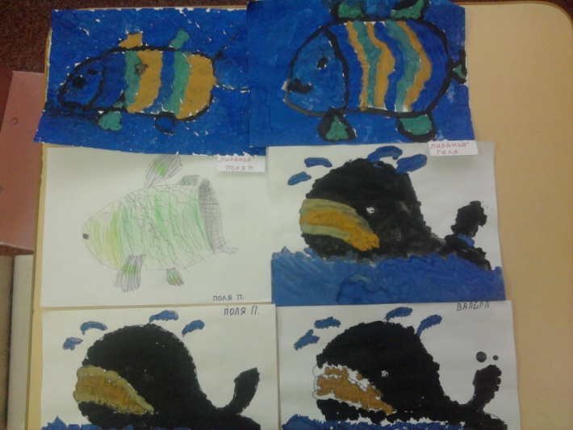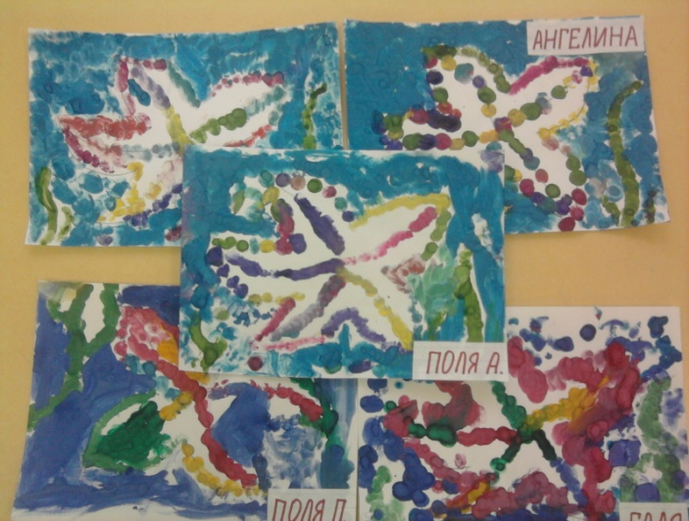

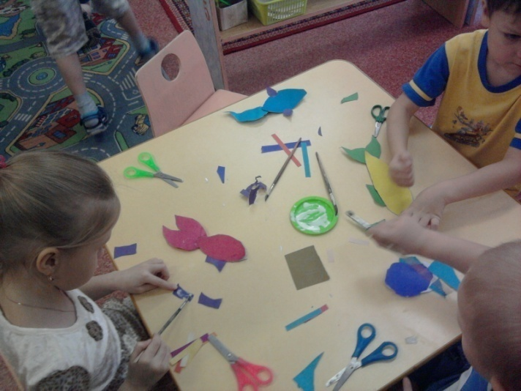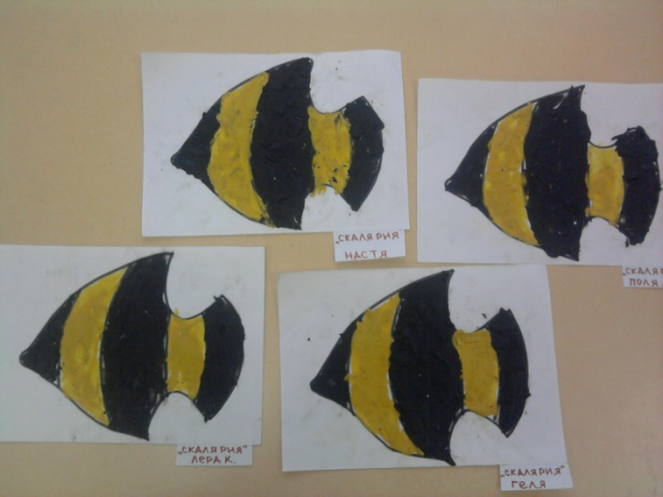

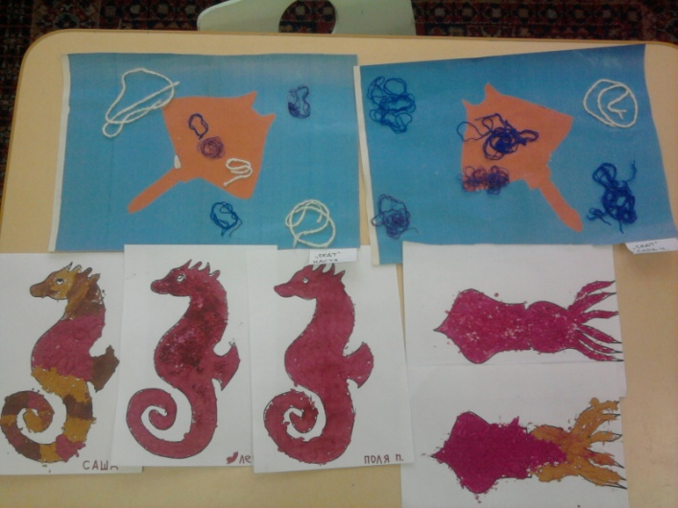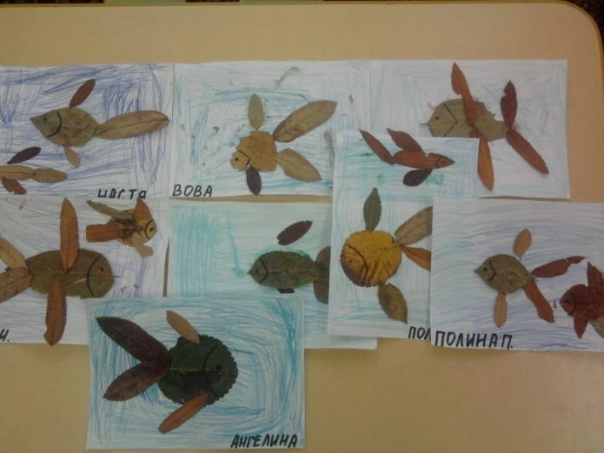
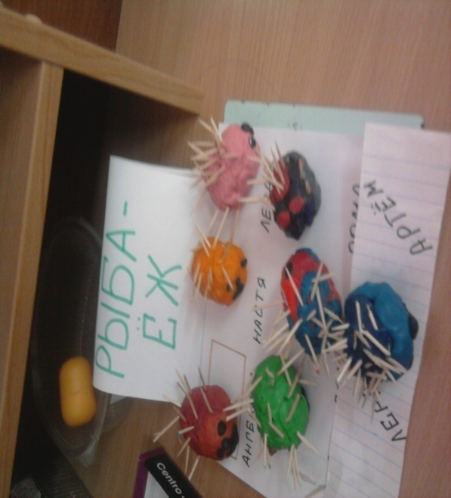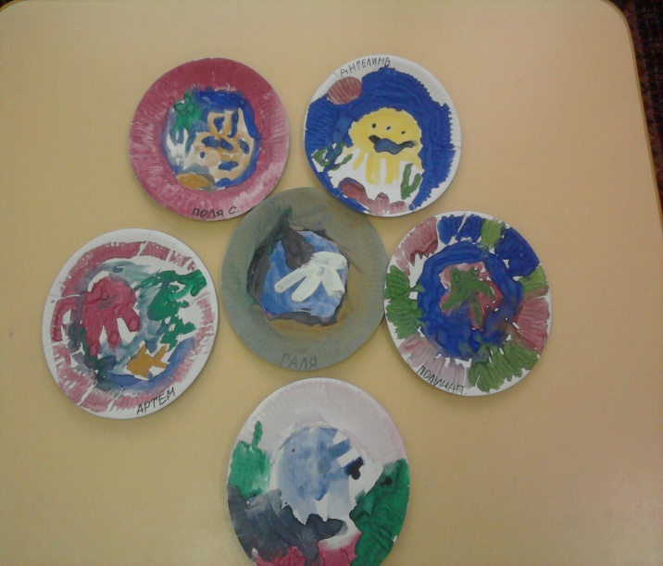

ЦЕНТР «СЮЖЕТНО-РОЛЕВОЙ»
Внесение атрибутов: маски, шапочки, ткани, бросовый материал.
*игра «Повар», готовим блюда из море продуктов;
*игра «Морское путешествие».
ЦЕНТР «СТРОИТЕЛЬНЫЙ»
Конструирование подводной лодки, рыболовного судна по собственному замыслу, с опорой на иллюстрацию. Из больших блоков и пластмассовых кубиков.

ЦЕНТР «МАНИПУЛЯТИВНЫЙ»
*Соедини цифры по порядку «узнай кто это?»;
*конструирование из конструктора различной величины изготовление кораблей, лодок и т.д.;
*разрезные картинки из 12 частей;
*раскрась и сосчитай колличество рыбок.
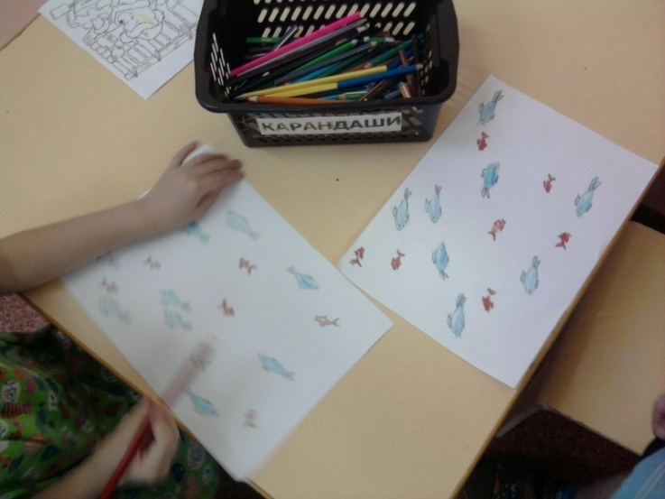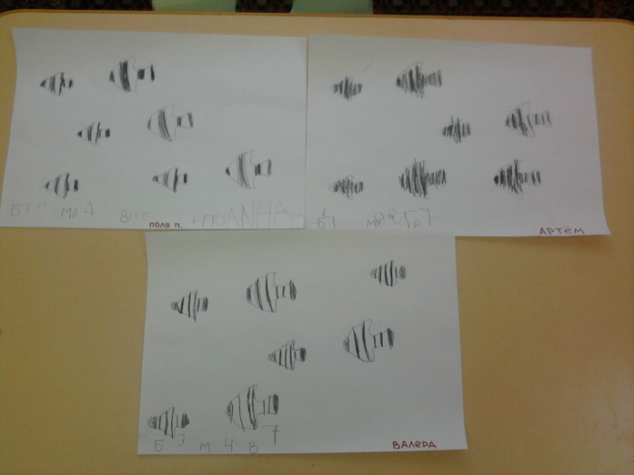

ЦЕНТР «ЛИТЕРАТУРНЫЙ»
*Составление творческих рассказов «Если бы я был рыбкой», «Сказка про маленькую и большую рыбку»
*рассматривание иллюстраций и энциклопедий с изображением подводного мира;
*выкладывание слов из букв на магнитной доске;
*печатанье слов по точкам.
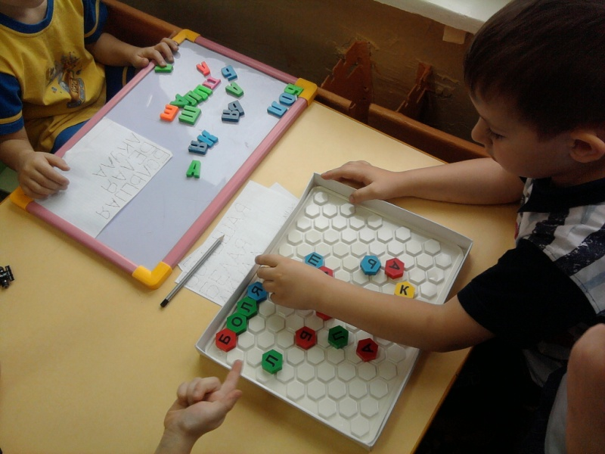

ЦЕНТР «НАУКА»
*опыт с предметами в солёной и пресной воде;
*исследовательская лаборатория «Выращивание сталактита»;
*зарисовка изменений в появлении и росте сталактита.
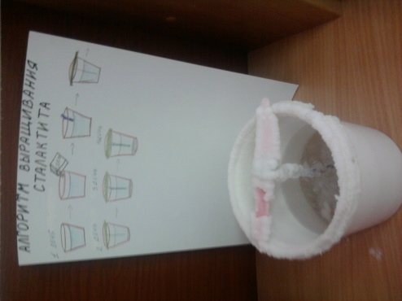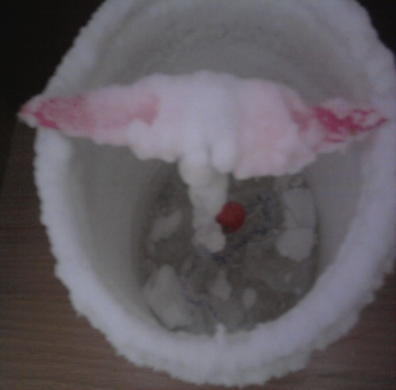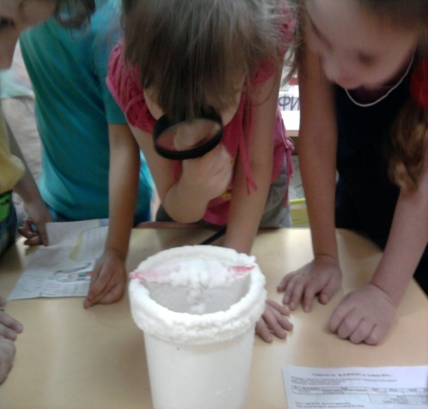
ЦЕНТР «ВОДА И ПЕСОК»
*Игра «Тонет, не тонет»;
*игра «Узнай на ощупь морского обитателя»;
*игра «Рыбаки»

V ЭТАП “ПРЕЗЕНТАЦИЯ ПРОЕКТОВ»
На этом этапе мы решали задачу - дать детям возможность представить свои работы, рассказать о них, делиться своими впечатлениями.
ПРЕЗЕНТАЦИЯ ПРОХОДИЛА В ВИДЕ:
*Организации выставок творческих коллективных работ в группе;
*информационный стенд «Новости из групп» представлен газетой «Подводный мир;
*книги «Если бы я был рыбкой», «Сказка про маленькую и большую рыбку» представлены в центре активности «Литература».

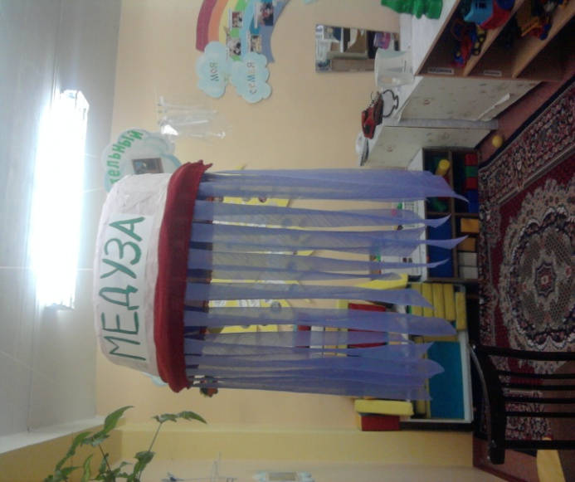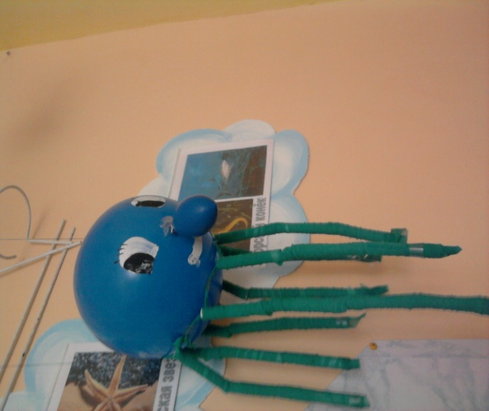

РАБОТА С РОДИТЕЛЯМИ
1.Информированность
Информированность по теме «Обитатели морей и океанов» в родительском уголке помещалась в рубриках «Наша тема», «Домашнее задание».
2.Добровольность и возможность выбора
Каждый родитель имел возможность выбрать форму участия в проекте:
*принести научную и художественную литературу;
*найти информацию в интернете;
*принять участие в изготовление поделок из бросового материала;
*принести энциклопедию;
*принести раскраски.
3. Чувство успешности
Размещение листов благодарностей в рубрике «Благодарим»; участие в презентации работ, сделанных дома с детьми.
4.Что сделали родители:
*принесли энциклопедии;
*принесли информацию из интернета;
* принесли загадки, придуманные совместно с детьми и нарисованную отгадку;
*принесли мультфильмы «Подводная братва», «Сказку о рыбаке и рыбке».

РАЗМЫШЛЕНИЕ ДЕТЕЙ ПО ЗАВЕРШЕНИЮ ПРОЕКТА «ОБИТАТЕЛИ МОРЕЙ И ОКЕАНОВ»
+  *Подводный мир многообразен;  *маленькие рыбки живут семьями;  *под водой есть коралловые леса;  *ни все акулы едят людей;  *с дельфинами можно поиграть;  *можно посмотреть морских рыбок в океанариуме;  *у каждого жителя под водой есть своя защита;  *можно купить аквариум с маленькими рыбками. | _  *Рыбы хищники питаются маленькими рыбками;  *люди ловят много рыбы;  *киты погибают потому, что нечего есть;  *скаты бьются током;  *не всем можно спуститься на дно океана и посмотреть красоту подводного мира.

